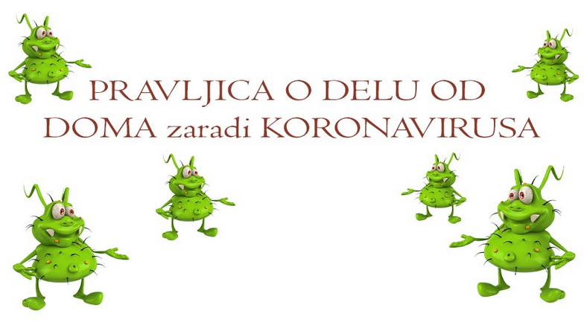

Življenje v mestu se je umirilo. Frizerka ni več strigla svojih strank, trgovine z oblačili in šolskimi potrebščinami so zaprle svoja vrata, knjižničarke so ostale doma in kinodvorane niso več predvajale filmov. Če si dobro prisluhnil se je nad mestom slišalo petje ptic.
Vsak dan, ko mamice in očki ne gredo v službo, pomagajo uničiti supermoč koronavirusa. Virus se ne more več širiti, kar ga pošteno žalosti. Niso pa vsi starši doma. Nekateri imajo posebno poslanstvo in brez njih svet ne bi več deloval. Tadejeva mamica dela v bolnišnici in še vedno hodi v službo, ker opravlja pomembno delo in se bori s koronavirusom na drugačen način. S tabletkami in posebnimi napravami pomaga tistim, ki jim koronavirus nagaja, da lahko dihajo in se pozdravijo. Tudi Matejev očka hodi v službo in skrbi, da tvoja mamica lahko v trgovini kupi toplo žemljico za zajtrk in mleko. Anin očka dela v vojski in skrbi za tiste, ki jim Koronavirus najbolj nagaja.
Korinavirus se že navsezgodaj sprehaja po ulicah in išče noske, v katere bi se skril. Noski mamic, očkov, dedkov, babic in otrok so doma in delajo od doma. Vse manj je noskov, v katerih bi si naredil dom, vsi so ostali doma. Mlajši otroci se igrajo in gradijo velike gradove iz kock. Z vsakim zgrajenim gradom koronavirus izgublja svojo moč in postaja vse bolj žalosten. Velikokrat se usede na ograjo stanovanjskega bloka in upa, da bo uspel ponagajati prebivalcem. Ker si vsi pridno umivajo roke in ostajajo domak ima zelo težko nalogo.
Medtem ko Koronavirus čaka na noske, se otroci brezskrbno igrajo. Z bratci in sestricami se ne prepirajo in si delijo igrače. Vsak dan, ko otroci ubogajo navodila staršev, je koronavirus šibkejši. Mamica in očka, ki sta ostala doma, se proti koronavirusu borita preko računalnika in telefona, zato da bosta imela dinarčke. Odšla bosta lahko v trgovino in domov prinesla hrano.
Z avtom se boste lahko odpeljali na izlet do gozda in obiskali gore. Ko sedita za računalnikom in govorita po telefonu, potrebujeta mir, tako kot ga potrebuješ ti, ko se odpravljaš spat.
Koronavirus ima še eno šibko točko – ne mara presenečenj in veselja. Še posebej ga motijo otroške kavice, ki jih otroci pustijo pred vrati sobe, kjer starši delajo. Moti ga prijaznost in potrpežljivost. Nakremži se tudi ob besedi hvala in prosim in ne mara umivanja rok.
Vsakič, ko si boste dobro oprali rokice in se igrali, medtem ko mamica in očka delata, bo koronavirus postal manjši. Na koncu bo tako majhen, da ga bo postalo sram zaradi svoje majhnosti in bo odšel tako hitro kot je tudi prišel.

Vprašanja za pogovor:
- Zakaj nekateri starši med pojavom Koronavirusa vseeno delajo?
- Zakaj sta moja mamica in očka doma?
- Kaj lahko jaz naredim proti Koronavirusu medtem ko mamica in očka delata?
- Zakaj mamica in očka veliko govorita po telefonu, jaz pa se ne smem družiti s prijatelji?

